实验4
名称：视图和索引的定义与使用
姓名： 肖彭
学号： 2311320409
班级： 网安2304
日期： 2025/5/18
实验内容：
P310 (6)~(10),(12)~(14)
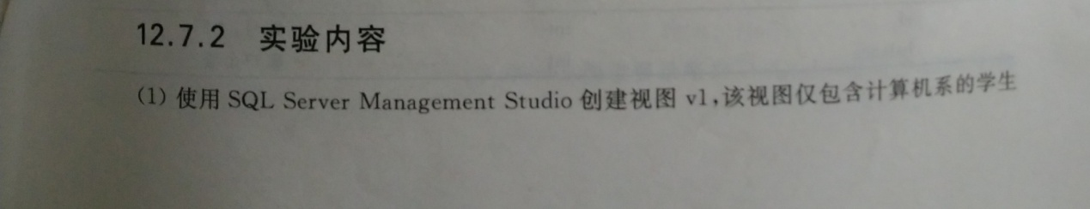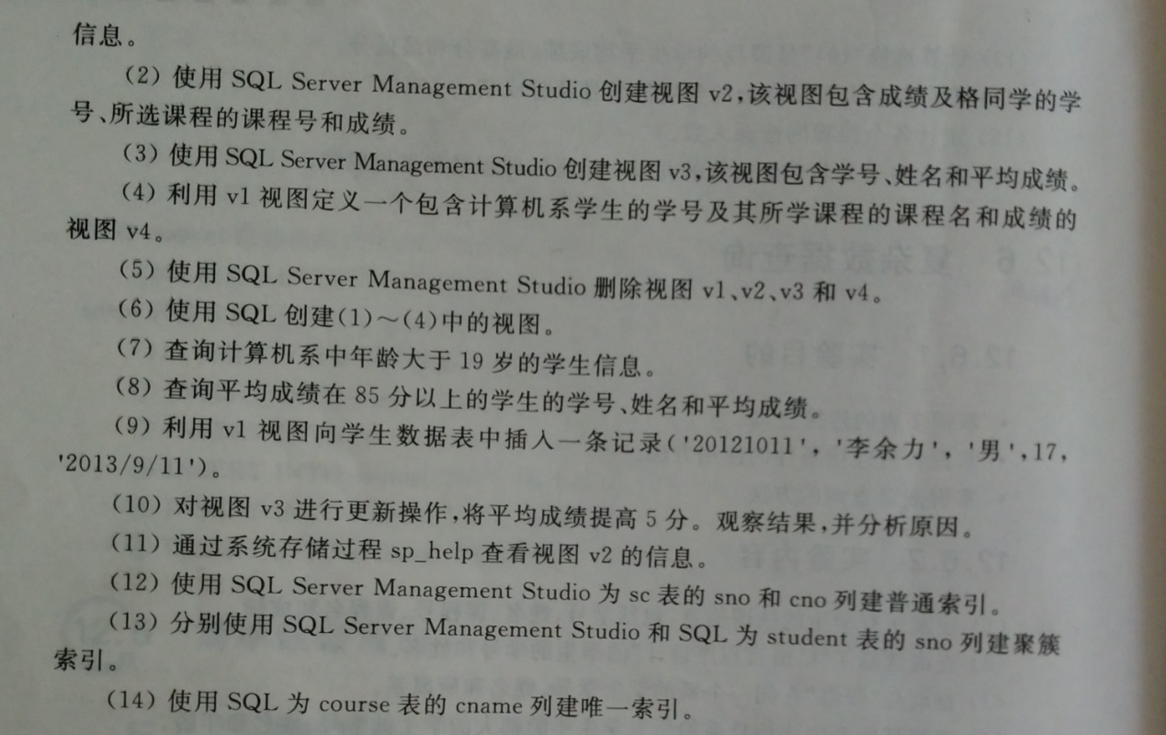
实验步骤和结果：（截图和步骤）
6. 使用SQL语句创建视图(对应1-4)

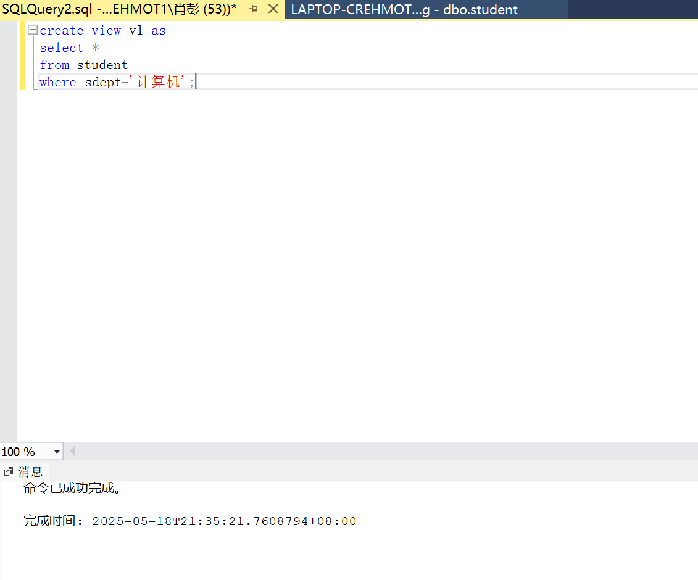
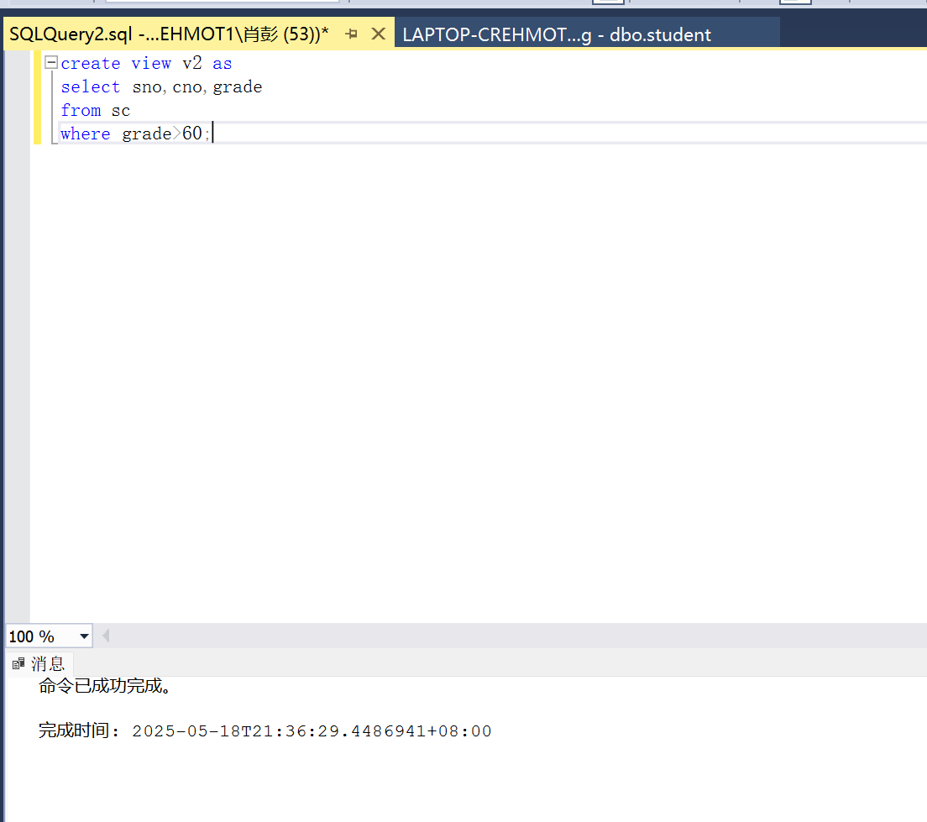
View3:
CREATE VIEW v3 AS
SELECT s.sno, s.sname, AVG(sc.grade) AS 平均成绩
FROM student s JOIN sc ON s.sno=sc.sno
GROUP BY s.sno, s.sname;
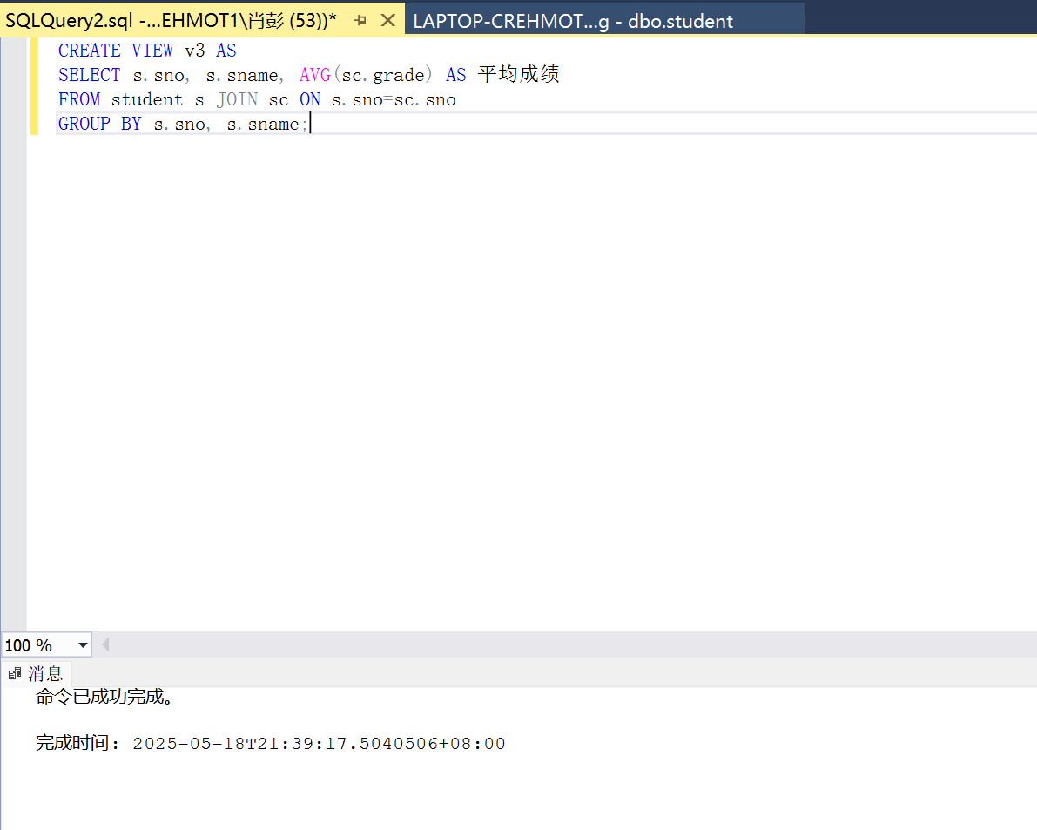
View4:
CREATE VIEW v4 AS
SELECT v1.sno, c.cname, sc.grade
FROM v1 JOIN sc ON v1.sno=sc.sno JOIN course c ON sc.cno=c.cno;
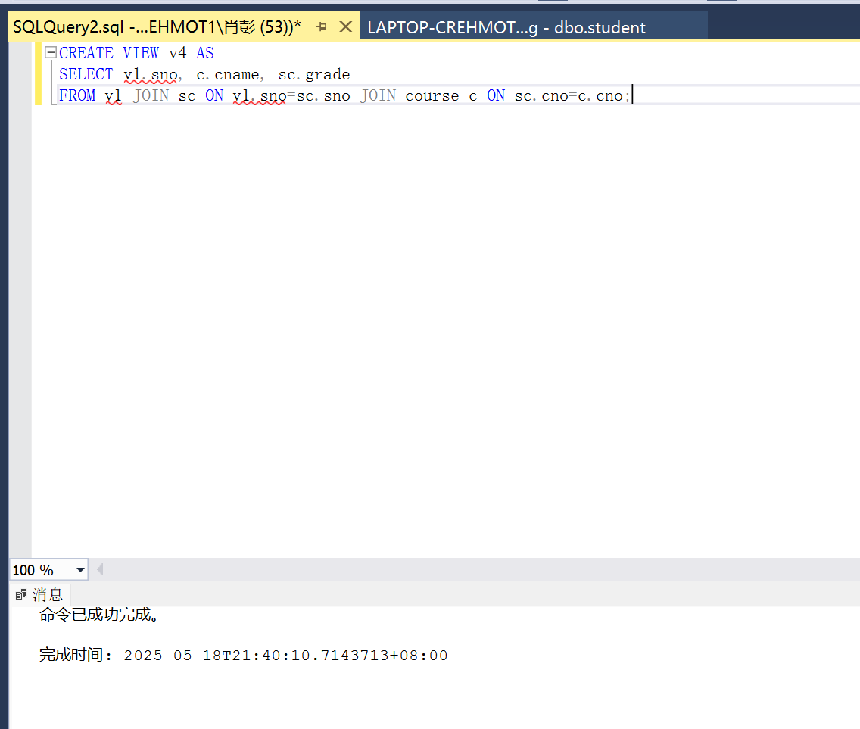

7. 查询计算机系中年龄大于19岁的学生
Sql语句
SELECT * FROM v1 WHERE sage>19;
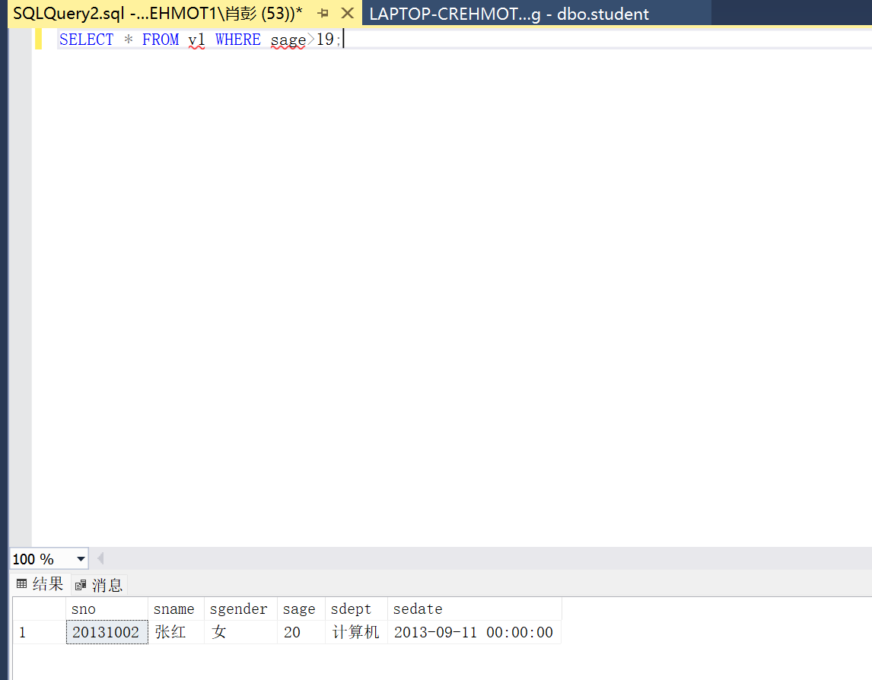
8. 查询平均成绩85分以上的学生
Sql语句：
SELECT * FROM v3 WHERE 平均成绩>85;
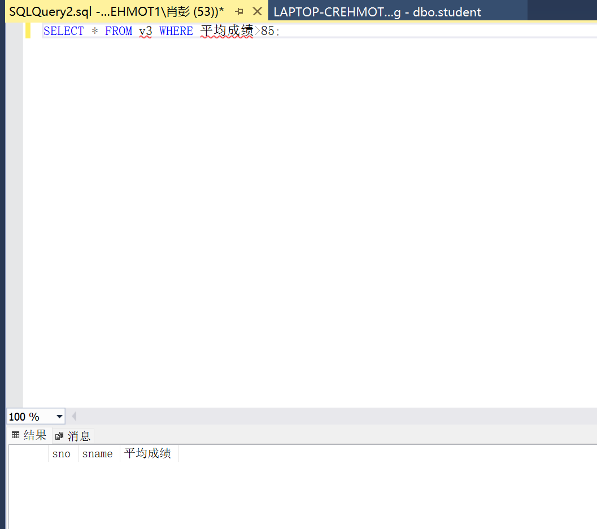
9. 通过v1插入记录
INSERT INTO v1(sno,sname,sgender,sage,sedate) VALUES('20121011','李余力','男',17,'2013-9-11');
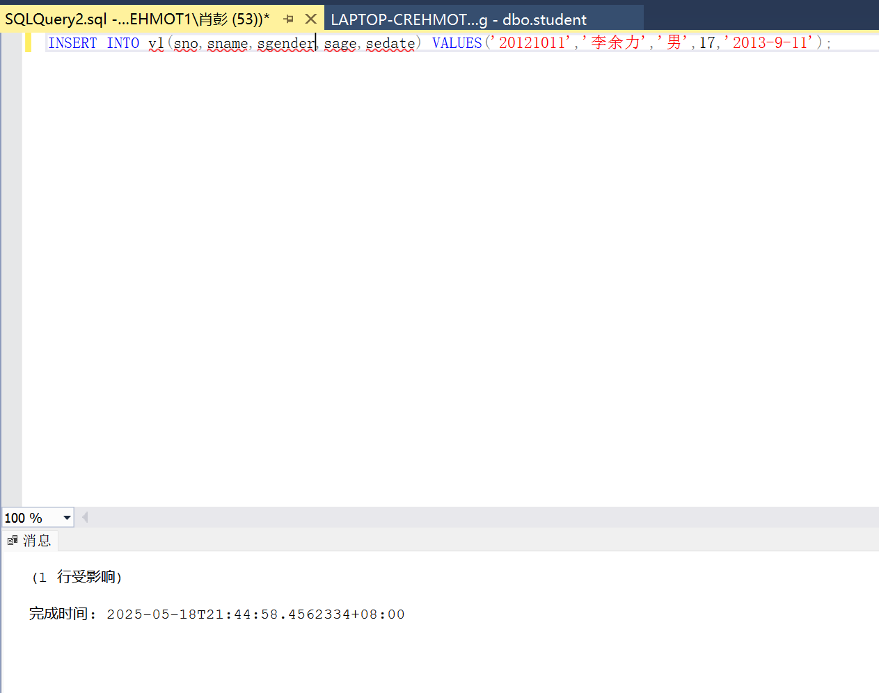
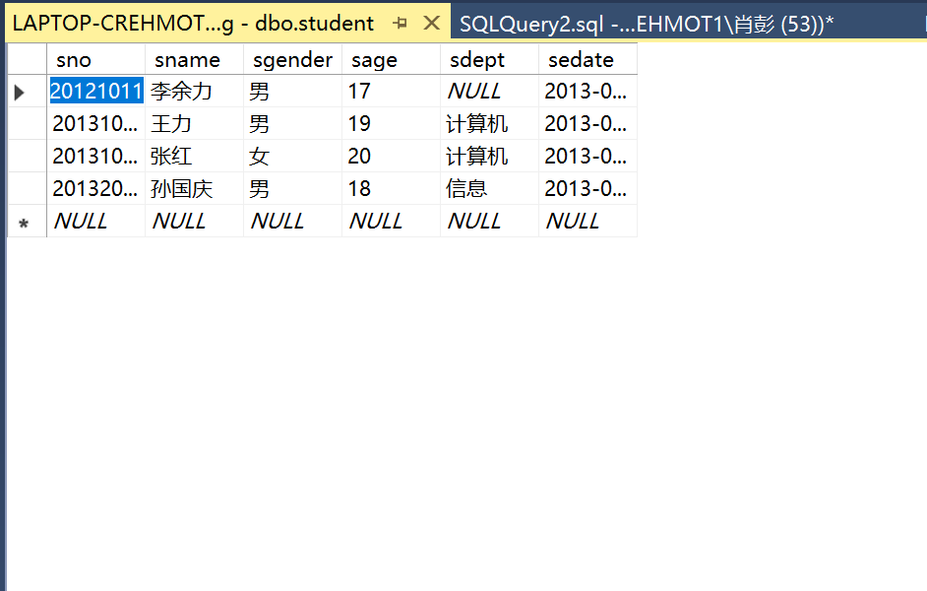
10. 更新v3平均成绩

UPDATE v3 SET 平均成绩=平均成绩+5;
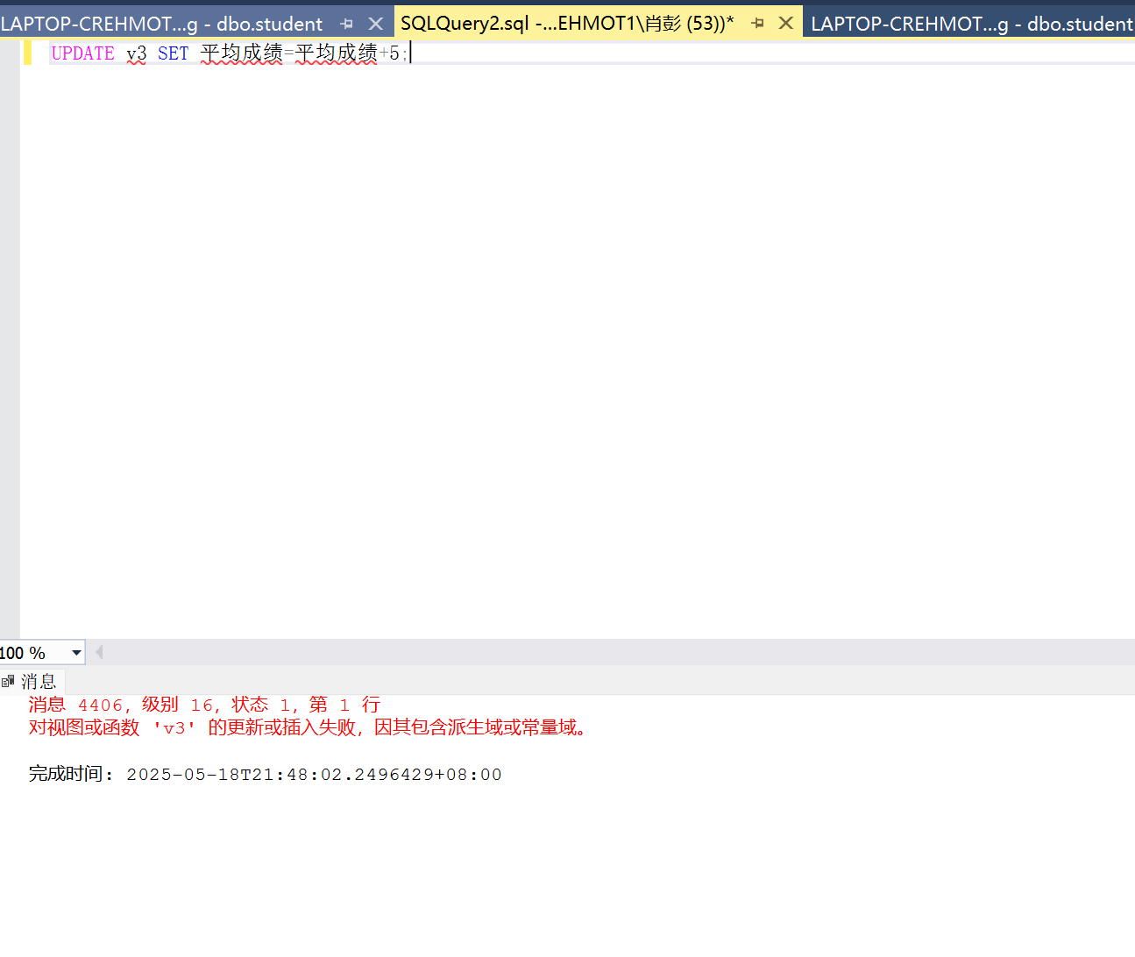
视图中经过计算得出的列不能更新
12．为sc表的sno和cno建普通索引
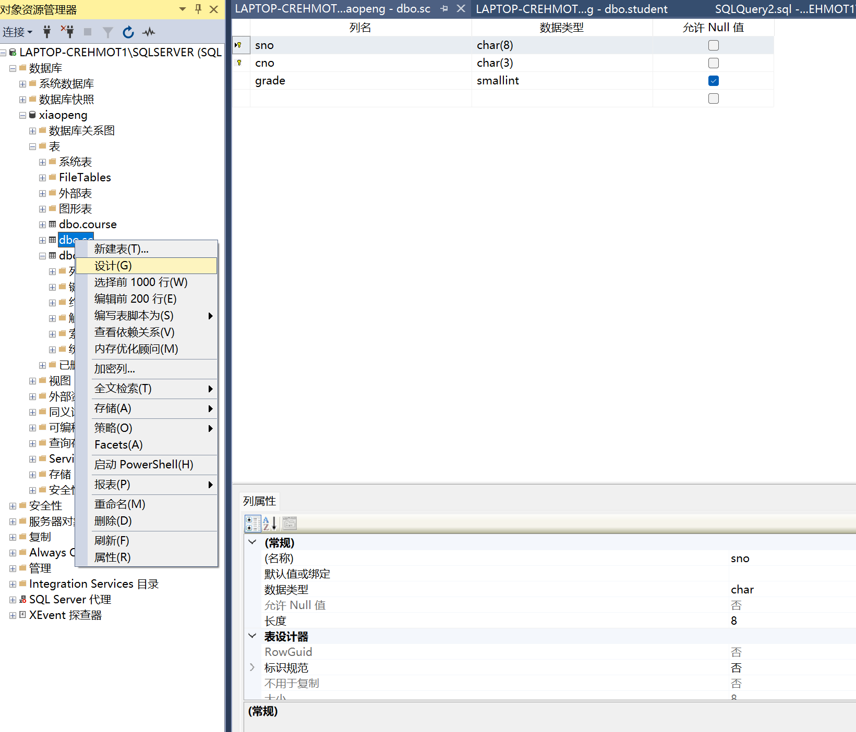
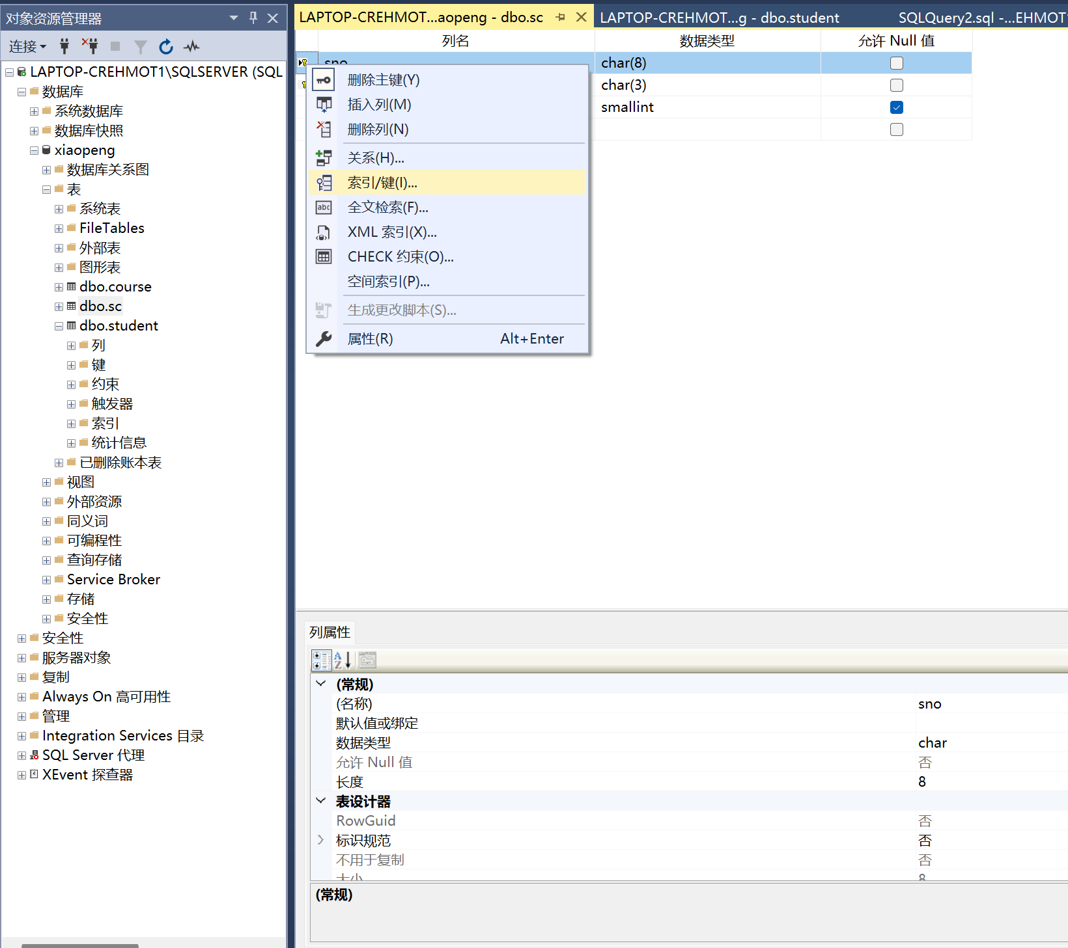
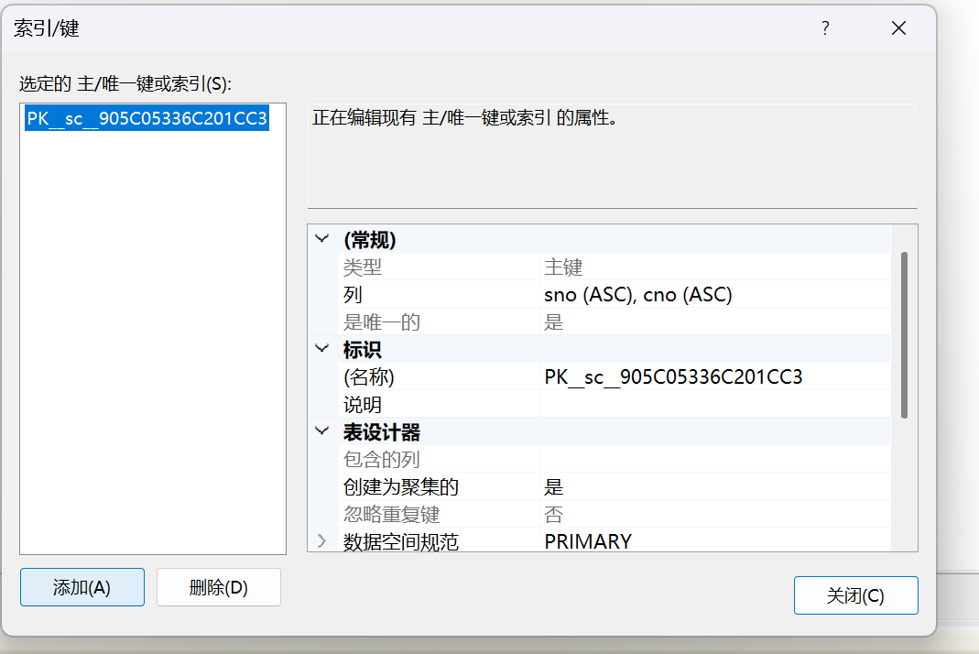
添加*2
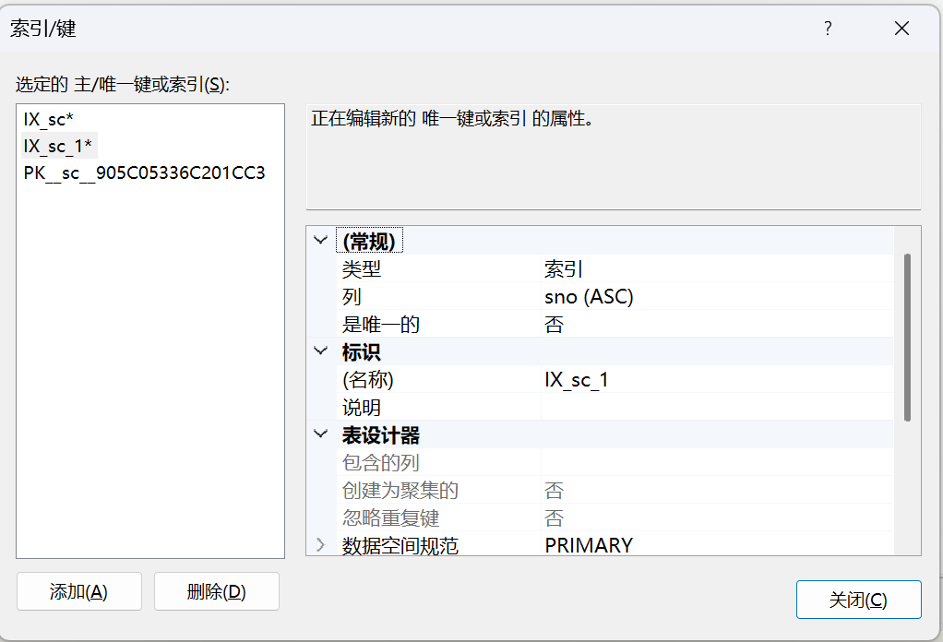
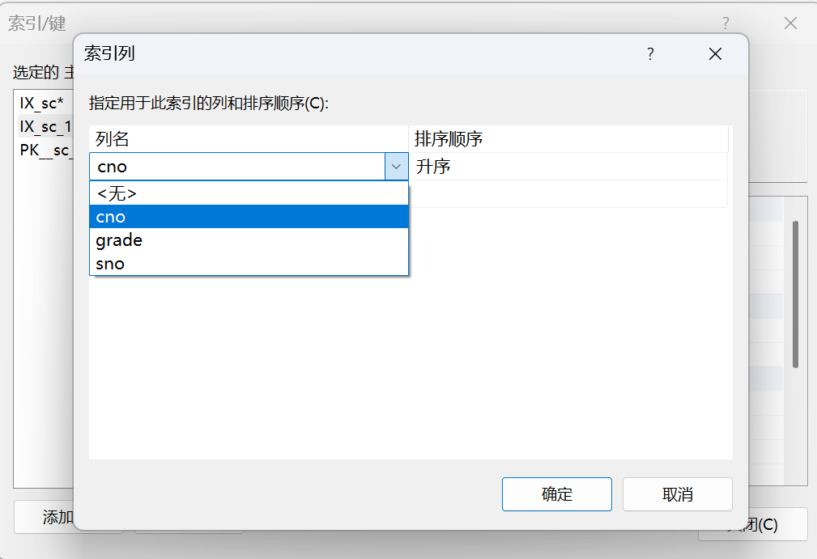
关闭
13. 为student表的sno建聚簇索引
表已存在主键聚簇索引时会报错
14. 为course表的cname建唯一索引
CREATE UNIQUE INDEX idx_course_cname ON course(cname);
